广东省档案馆消防系统升级改造项目

设
计
任
务

2025年7月
目 录
一、项目基本信息 1
1.1项目名称 1
1.2项目建设单位 1
1.3建设地点 1
1.4项目性质 1
1.5项目背景 1
1.6项目建设内容和规模 2
二、设计依据 2
2.1法律法规及政策文件 2
2.2技术规范及标准 3
2.3基础资料 3
三、设计目标 3
四、设计范围 4
4.1火灾自动报警改造更新 4
4.2 CO2气体灭火系统及七氟丙烷灭火装置升级改造更新 5
五、设计要求 5
5.1设备选型要求 5
5.2技术设计要求 6
5.3施工配合要求 6
六、设计成果交付 7

一、项目基本信息

1.1项目名称
广东省档案馆消防系统升级改造项目

1.2项目建设单位
广东省档案馆

1.3建设地点
广州市天河区龙口中路128号
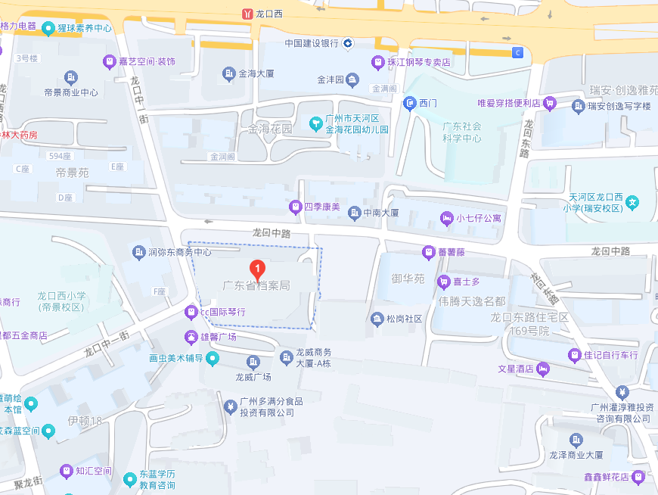

1.4项目性质
改造项目（火灾自动报警系统和气体灭火系统升级改造）

1.5项目背景
广东省档案馆现有消防系统运行已超20年，存在设备老化、安全隐患突出等问题。其中，火灾自动报警系统采用进口日系停产产品，维护困难；CO₂气体灭火系统钢瓶超期服役，存在误喷窒息风险，且不符合现行规范要求。为贯彻落实国家及广东省关于档案安全和消防安全的政策要求，保障馆藏档案及人员安全，亟需开展本次升级改造。

1.6项目建设内容和规模
广东省档案馆位于广州市天河区龙口中路地段，占地面积约1.3万㎡，地下1层，地上主楼25层，副楼6层，建筑高度约82米，总建筑面积约3.5万㎡，框架剪力结构。其中地下一层为设备房与地下停车库，主楼部分地上首至三层为大堂、展览（陈列）室、阅览室等，四层至八层为办公室，九层至二十三层为档案库房，二十四层、二十五层为会议室和档案过渡间，副楼首、二层与主楼相通，三层及以上为办公用房。
建筑主要消防设施设有火灾自动报警系统（含消防事故广播、消防对讲电话）、室内消火栓系统、自动喷水灭火系统、防排烟系统、高压CO₂气体灭火系统等。本次消防系统升级改造更新内容为对原CO₂气体灭火系统进行升级改造更新，采用IG541气体灭火系统替代，火灾自动报警系统更换末端设备，更新报警主机等。

二、设计依据

2.1法律法规及政策文件
- 《中华人民共和国档案法》及其实施办法；
- 《中华人民共和国消防法》（2021 年修正）；
- 《国家档案局关于进一步加强档案安全的通知》（档电〔2024〕3 号）；
- 《广东省档案事业发展 “十四五” 规划》；
- 《广东省档案局、广东省消防救援总队关于加强档案馆消防安全工作的通知》；

2.2技术规范及标准
- 《档案馆建筑设计规范》JGJ 25-2010；
- 《建筑设计防火规范》GB50016-2014，2018版；
- 《火灾自动报警系统设计规范》GB50116-2019；
- 《火灾自动报警系统施工及验收标准》GB50166-2019；
- 《气体灭火系统设计规范》GB50370-2005；
- 《气体灭火系统施工及验收规范》GB50263-2007；

2.3基础资料
广东省档案馆提供的相关图纸、现有消防系统设备清单、现场勘察报告及《广东省档案馆消防系统升级改造项目可行性研究报告》。

三、设计目标
1.安全合规目标：改造后消防系统（火灾自动报警系统、气体灭火系统）设备完好率与联动可靠性达100%，无保护盲区；气体灭火系统设计浓度符合有人场所安全要求，彻底消除 CO₂误喷窒息风险，全面满足现行国家及行业强制性标准。
2.技术先进目标：选用技术成熟、获国家认证的设备，关键设备供应商具备持续服务能力；系统预留数据采集与远程监控接口，为 “人防+物防+技防”三位一体智慧安全体系奠定基础。
3.长效运维目标：核心设备设计使用年限不低于15年，年维护保养费用较改造前显著下降；建立标准化运维制度，确保系统长期稳定运行。
4.施工保障目标：设计方案需考虑档案馆正常办公与档案保护需求，减少施工对馆藏档案的影响，避免交叉作业风险。

四、设计范围

4.1火灾自动报警改造更新
1）设备更换：整栋楼的感烟探测器、感温探测器、消防警铃、控制模块，监视模块等火灾自动报警系统设备全部采用新产品更新替换，普通烟、温感火灾探测器全部改用智能型火灾探测器，原设计火灾自动报警系统主系统与系统结构不变，仅升级替换系统末端设备。
2) 系统整合：原有火灾自动报警系统主机、联动控制系统更新替换。将系统中更换的多台报警控制主机（含气体灭火控制主机、联动控制柜）采用网络联网方式，组成区域网络，在一台报警主机上均能查看整个报警系统的运行情况。原设计火灾自动报警系统主系统形式不变，仅升级替换和整合系统主机设备。
3）线路改造：优先利用原有管线及桥架，如需新增管线，明敷部分需隐藏于吊顶内或暗敷于墙内，墙面剔槽后需恢复原有装修颜色；更换故障线缆，确保线路符合消防规范要求。
4）功能提升
（1）报警主机：支持3200点设备接入，每总线回路预留10%余量，具备与档案馆智能化系统的双向通信接口，开放通信协议。
（2）消防广播：实现消防控制室一键手动发布应急广播，自动录音功能；与火灾报警联动，紧急情况下强制切换广播分区。
（3）消防电话：总机具备通话录音功能，在水泵房、发电机房、机房等关键区域设置专用电话分机，手动报警按钮附带电话插孔。

4.2 CO2气体灭火系统及七氟丙烷灭火装置升级改造更新
1）除18层已改造外，其余各个楼层档案库房将原有二氧化碳气体灭火系统升级为IG541气体灭火系统，更换库房气体灭火系统气体储存气瓶。原设计气瓶间外的气体灭火系统主系统干线及防护区内的末端管线不变，仅升级替换系统末端设备及末端喷头，升级改造库房气体灭火系统控制系统。
2）对6层计算机房老化的预制柜式七氟丙烷灭火设备进行更新替换。
本次消防系统升级改造更新内容为对原CO2气体灭火系统进行升级改造更新，采用IG541气体灭火系统替代，火灾自动报警系统更换末端烟感，更新及整合报警主机等，需对以上工作任务进行图纸设计，须达到施工图深度。

五、设计要求

5.1设备选型要求
1）品牌要求：优先选用国产品牌（或广州地区有售后团队的国外品牌），需提供3个及以上同等档次品牌备选，设备需具备国家3C认证及检测报告。
2）兼容性要求：火灾自动报警系统与气体灭火系统设备品牌统一，确保联动可靠性；新系统需兼容档案馆现有智能化楼宇自控平台，无需额外增加接口费用。
3）环保要求：IG541灭火剂需满足ODP=0（无臭氧耗损），七氟丙烷灭火剂符合环保标准，避免选用国家限制使用的耗材。

5.2技术设计要求
1）系统控制方式
（1）火灾自动报警系统：支持自动报警、手动控制、远程监控功能，具备故障自诊断及历史记录存储功能。
（2）气体灭火系统：具备自动控制（双探测器联动延时 30s 启动）、电气手动控制（消防控制室及现场紧急按钮）、机械应急手动控制三种方式，支持紧急停止功能。
2）智慧化预留：系统需预留RS485或以太网接口，支持接入档案馆后期智慧消防平台，实现设备运行状态实时监测、故障预警及远程诊断。
3）档案保护要求：设计需考虑档案库房温湿度控制，施工中管线敷设避免破坏库房保温层；气体灭火系统喷放后无残留，不影响档案纸张及电子介质。

5.3施工配合要求
1）分阶段实施：按“先更换气瓶及七氟丙烷装置→再升级气体灭火控制系统→最后升级火灾报警系统” 的施工顺序，确保双系统过渡期安全。
2）现场服务要求：设计单位根据现场施工需要需派专业设计师配合现场施工，及时解决现场图纸问题；参与设备选型论证、竣工验收等关键环节。
3）档案提交要求：设计完成后需提交完整的设计文件（含图纸目录、设计说明、系统图、平面图、设备清单、材料表等），图纸深度需满足施工招标及施工要求，电子版文件需符合档案馆信息化归档标准。

六、设计成果交付
1.设计文件：含施工图设计的全套文件。
2.图纸类型
1）系统图：火灾自动报警系统图、气体灭火系统图、消防广播及电话系统图、联动控制系统图。
2）平面图：各楼层火灾探测器、模块、声光报警器布置图。
3）详图：气瓶间设备布置详图、消防控制室设备布置详图、末端设备安装详图。
3.配套文件：技术参数表、材料清单。
4.交付份数：纸质版6份，电子版（PDF 及 CAD 格式）2 份。

